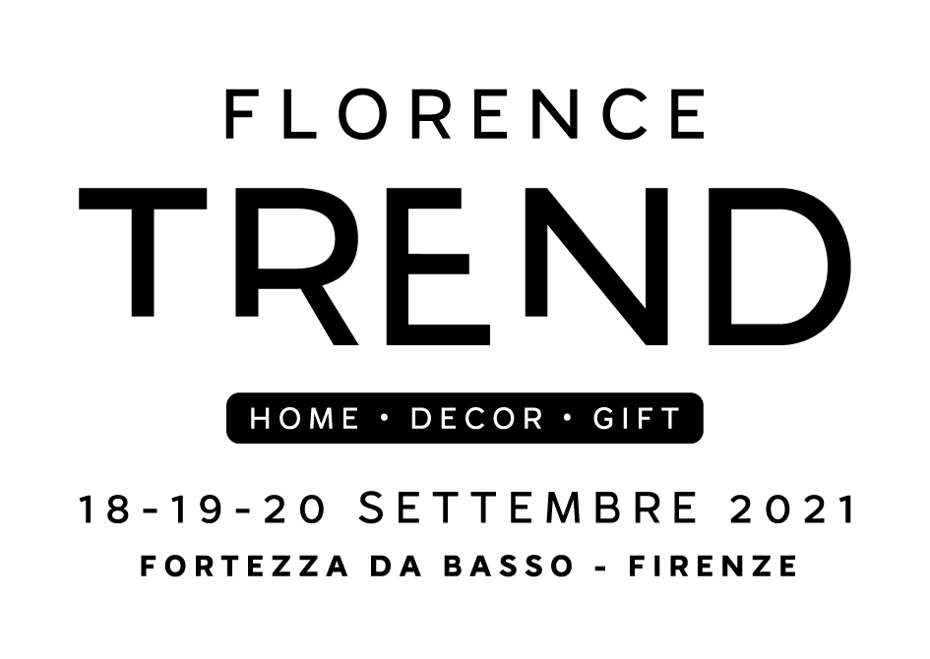

**Florence Trend: assegnati i premi per la promozione del Made in Italy**

*Tra i premiati aziende, interior designer, giornalisti e blogger*

***Firenze, 19 settembre 2021*** – Grande partecipazione di pubblico per la seconda giornata della fiera Florence Trend in corso a Fortezza da Basso nel capoluogo toscano. Numerosi gli operatori de settore che sin dall’apertura hanno sfidato le avversità atmosferiche per accedere all’esposizione dedicata all’arredo casa, decoro e regalo. Ieri, nella giornata inaugurale celebrata dal Governatore Eugenio Giani e da Eleonora Daniele, è stato registrato un +20% di presenze rispetto allo scorso anno.

Intanto ieri in serata, dopo la cerimonia inaugurale ed il taglio del nastro alla quale hanno preso parte il presidente di Firenze Fiera, Lorenzo Becattini, il consigliere della Camera di Commercio di Firenze Tamara Ermini e l’assessore allo Sviluppo del Comune di Firenze, Federico Gianassi, si è svolta la cerimonia dei Florence Trend Awards che ha visto la partecipazione dei premiati in diverse categorie. A ricevere i riconoscimenti per la creatività, lo stile e l’eleganza Made in Italy sono stati: l’interior designer Davide Conti in collegamento video da Shangai, premiato per il suo impegno a favore dell’immagine italiana nel mondo con l’incontro tra le culture e le tradizioni italiana e cinese; la direttrice della rivista di settore Casa Stile, Laura Tarroni, e la blogger Gloria Di Blasi. Per le aziende, premiate Kartos Toscana Carte Pregiate per l’impegno nella nobile arte tradizionale cartaria e Patrizia Daliana, per lo stile e la creatività delle sue preziose collezioni di gioielli e, ancora, Creazioni artistiche per la ricercatezza del design di oggetti decorativi per la casa; Erbolinea per la creazione di eleganti fragranze inedite per ambienti, e l'azienda artigianale Luccarda per i suoi prodotti di legatoria di alta qualità.

L’ esposizione, che vede in mostra oltre 100 marchi del settore Decor, Home e Gift, è aperta agli operatori del settore sino a lunedì 20 alle ore 15.00. Il settore muove da Firenze i primi passi di una ripresa che vedrà protagonista la Fivit srl per costruire già dal prossimo anno un ulteriore ampliamento, con l’apertura del padiglione principale di Fortezza da Basso: lo Spadolini.

**UFFICIO STAMPA**: Fabrizio Kühne 339 83.83.413 - E. mail: [comunicazione@fabriziokuhne.com](mailto:comunicazione@fabriziokuhne.com)